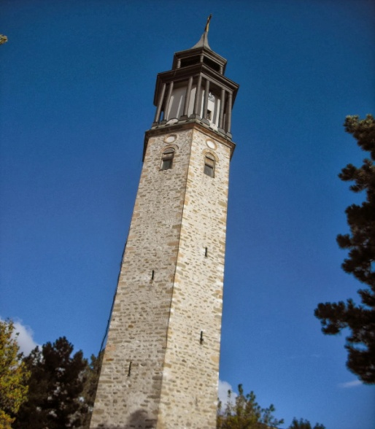
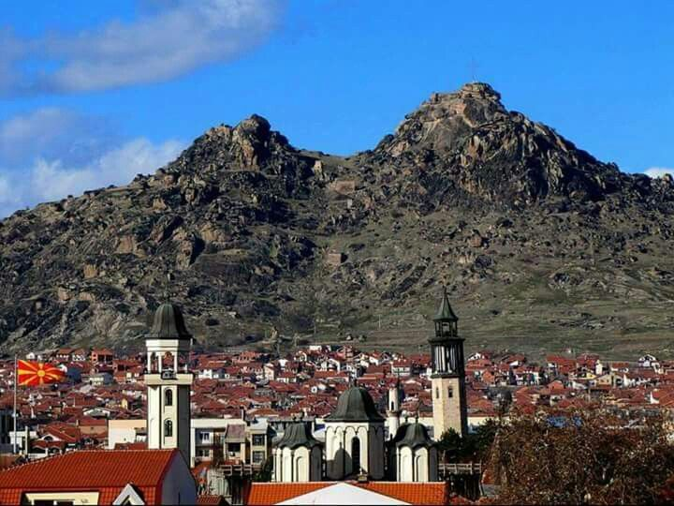
17 ОПЕН ЏУДО НАТПРЕВАР
”ПРИЛЕП ОПЕН”
ЏУДО КАМП 19 – 21.Октомври 2018

Спортска сала |  | СОУ,, РИСТЕ РИСТЕСКИ-РИЧКО,,-ПРИЛЕП
Сместување |  | Студентски дом - Орде Чопела(три креветни соби со купатило,полн пансион 15 еу)Хотел Кристал Палас- Прилеп,Хотел Салида
РАСПОРЕД |  | Свечено отварање |  | 10:00 часот
 | 21.10.2018 |  | Мерење 08:00-09:00 |  |  | Секој натпреварувач задолжително да достави натпреварувачка книшка(џфм)лична идентификација или пасош(нема толеранција во тежина)
 | 21.10.2018 |  | Елиминации 10:30 |  |  | Организацијата на турнирот е во соработка и координација со правилата на Македонската џудо федерација
Награди |  | Индивидуални 1во ,2ро,и 3то место во секоја категорија.Тимски пехар за 1во место.  Најдобар натпреварувач/ка.
Борилиште |  | Три борилишта 6x6 метри
Учесничка такса за натпревар |  | 300ден  (дупли старт 150ден)  21 Октомври |  |  | Учесничка такса (џудо камп) |  | 300 ден
Возрасни категории |  | Година |  |  | Година на раѓање |  | Категории
 |  | ЖП 21 |  |  | 1998-2000 (4мин) |  | 44,48,52,57,63,70,78 +78
 |  | МП 21 |  |  | 1998-2000 (4мин) |  | 55,60,66,73,81,90,90,100 +100
 |  | МП 18 |  |  | 2001-2003 (4мин) |  | 50,55.60,66.73,81,90, +90
 |  | ЖП 18 |  |  | 2001-2003 (4мин) |  | 40,44,48,52,57,63,70, +70
 |  | МП 15 |  |  | 2004-2005 (3мин) |  | 34,38,42,46,50,55,60,66,73, +73
 |  | ЖП 15 |  |  | 2004-2005 (3мин) |  | 36,40,44,48,52,57,63, +63
 |  | МП 13 |  |  | 2006-2007 (2)-(3мин) |  | (22,24,27)30,34,38,42,46,50,55,60,66 +66
 |  | ЖП 13 |  |  | 2006-2007 (2)-(3мин) |  | (22,25,28)32,36,40,44,48,52,56 +56
ЏУДО КАМП  Време и место |  | ПЕТОК 19.10.2018  САБОТА 20.10.2018 |  |  | СОУ ,,Орде Чопела,,-Прилеп  СОУ ,,Ристе Ристески –Ричко,, |  | Тренинг Петок попладне  19:30-21:30  Тренинг Сабота предпладне  08:30-10:00  10:00-11:30  Тренинг Сабота попладне  16:00-17:30  17:30-19:00
Аплицирање за учество и информации за резервација на сместување: најдоцна до 15.10.2018год/контакт email:slavejudo@yahoo.com;tel+389 78 32 02 02 Славе Димитријоски
email.judomkd@gmail.com;tel:+389 78 33 40 90 Игор Димитријоски

